
MI AMI
“Musica Importante a Milano”
Il primo week end di Giugno torna l’attesissimo festival della Musica Bella e dei Baci
______________________________________________________________L’edizione del 2009 si è chiusa con migliaia e migliaia di segni di fuoco e qualche gocciolina di acqua che provava a spegnerli. Poi a Febbraio c’è stata una impensabile innevata di gente per l’edizione Ancora, il prolungamento invernale del MI AMI e adesso? E adesso l’animale che mi porto dentro vuole te.
“MI AMI”
4-5-6 Giugno 2010
IDROSCALO (Milano)
Torna l’appuntamento imprescindibile per la Musica italiana Nuova e Bella.
Rockit, l'associazione nazionale che da tredici anni spinge le espressioni musicali più creative del nostro paese, conferma e rilancia la sesta edizione del Festival della Musica e dei Baci. Ecco le date ufficiali: 4-5-6 giugno 2010. La location confermata è il Circolo Magnolia, nella cornice naturale dell'Idroscalo di Milano, un parco per stare bene sul prato, in mezzo agli alberi a guardare gli animali con un po' di leggerezza e di stupidità. E tutti i baci del mondo (di questo mondo e anche del prossimo).
Il Palco Pertini, omaggio che il MI AMI fa da sempre al presidente Sandro Pertini di cui quest’anno si ricorda il ventennale dalla sua scomparsa, stringe ancora di più il pugno e ospiterà alcuni tra i migliori gruppi italiani in assoluto. Tra cui Teatro Degli Orrori, Tre Allegri Ragazzi Morti, Giardini di Mirò, Africa Unite, Perturbazione, Zen Circus con Nada e moltissimi altri.
La Collinetta di Jack quest’anno controllerà ogni imperfezione meteorologica dal momento che sarà coperta e potenziata. L’immagine che vivere non è difficile potendo poi rinascere. Suoneranno alcune certezze e molte scommesse. Tra gli altri Brunori SAS, Karma, Ronin, My Awesome Mixtape, Ex Otago, e moltissimi altri.
MI AMI 2010: l’animale che mi porto dentro vuole te.
UPDATE:
MI PENSI: se vuoi farli bruciare tu lasciali nell' aria. oppure sulla terra.
Dopo che MI AMI poi MI PENSI. Quest’anno si introduce il day off del festival previsto per il Lunedì 7 Giugno, nella stessa location, per ricalcare i passi, per seguire le impronte, rivivere i baci e finire le birre.
CONTEST LETTERARIO:
Torna il MI AMI e sicuramente non mancheranno (e per molti non basteranno) i baci. Non mancheranno però nemmeno le parole, a fiumi. Il contest letterario di Rockit per dar spazio anche agli scrittori/narratori&prosatori è aperto a chiunque, ai poeti e agli animali. Tema: l’animale che mi porto dentro.
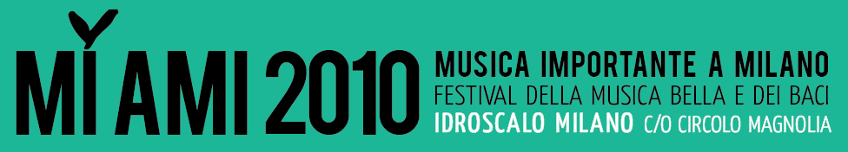
PUOI DIRLO A TUTTI
www.rockit.it/miami
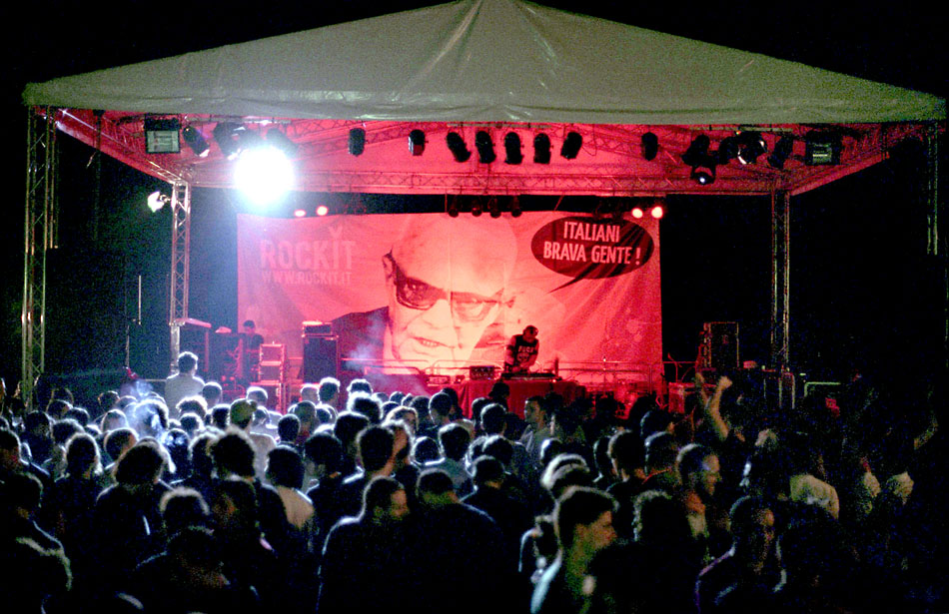

PROGRAMMA
(i nomi, fate i nomi)
Venerdì 4 Giugno.
Apertura: Ore 18.30.
Palco Pertini:
Teatro degli Orrori, Giardini di Mirò, Amor Fou, Bud Spencer Blues Explosion, Waines, Action Dead Mouse. Dj set: Titan + Computer Says No

La collinetta di Jack:
A Classic Education, Karma, Father Murphy, Vessel, Annie Hall, Magpie, Le-li
Reading: Musica per Bambini
Sabato 5 Giugno.
Apertura: ore 16.00.
Palco Pertini:
Africa Unite, Zen Circus con Nada , A Toys Orchestra, Cut, Kalweit and The Spokes, Mama Marjas + Don Ciccio, Movie Star Junkies, Criminal Jokers, Distanti. Dj set: Congorock Cécile

La collinetta di Jack:
Ronin, Ex Otago, Cosmetic, Drink to Me, Buzz Aldrin, Leggins, Aucan, The Perris, Margareth, Betzy, Giobia, Shiva Bakta. Reading: Michele Vaccari

Domenica 6 Giugno.
Apertura: ore 16.00.
Palco Pertini:
Tre Allegri Ragazzi Morti, Perturbazione, Virginiana Miller, Sikitikis, Red Worms' Farm, The Tigers Of Mompracem, Kiddycar, Petrina, Collettivo Ginsberg. Dj set: Rockit All Starz

La collinetta di Jack:
My Awesome Mixtape, Brunori S.a.s, The Second Grace, Albanopower, Brown and the leale, Fuh, Wora Wora Washington, Sergio Maggioni + Super Band, Nadàr Solo, Vincenzo Fasano.

MI PENSI
Lunedì 7 Giugno
Apertura: ore 19.00.
“Fiumi di parole”, torneo a scontro diretto tra gente che legge le parole che ha scritto (in collaborazione con Agenzia X). Performance: Franco Bolelli, Paolo Nori.
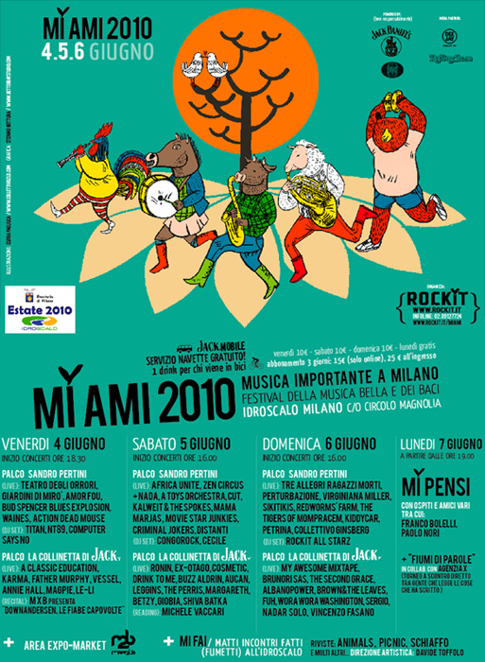
PUOI DIRLO A TUTTI
www.rockit.it/miami

